Trabajo de Laboratorio Nº 1:

“Travesuras Infantiles”
Fecha Importantes:
- Cronograma: 15 de agosto de 2017 (Impreso)
- 1° Tutoría: 29 de agosto de 2017
- Entrega: 11 de septiembre de 2017

Para realizar el laboratorio se puede formar equipos de dos alumnos.

Se debe desarrollar el sistema para registrar las operaciones que se realizan en el complejo infantil Travesuras Infantiles ubicado en la ciudad de Resistencia que se dedica a la organización de eventos infantiles. Se cuenta con la siguiente información:
- Las fiestas que se ofrecen son de tipo temática. Hay un listado de temas disponible para los clientes.
- Hay tres combos propuesto:
- Combo 1: $ 10000  - Torta de 3 kilos  - Decoración  - Invitaciones  - Bebida  - Comida: golosinas, galletas y chizitos  - Pelotero  - Piñata  - Combo 2:$ 15000  - Torta de 3 kilos  - Decoración  - Invitaciones  - Bebida  - Comida: golosinas, galletas chizitos y panchitos  - 2 Peloteros  - Mesa dulce  - Animador  - Piñata  - Combo 3:$ 20000  - Torta de 3 kilos  - Decoración  - Invitaciones  - Bebida  - Comida: golosinas, galletas ,chizitos, panchitos y pizzetas.  - 2 Peloteros  - Animador  - Títeres  - Magia  - Mesa Dulce  - Piñata  - Bolsitas | 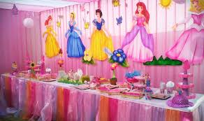
 | 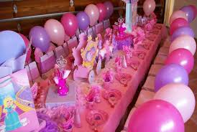
 | 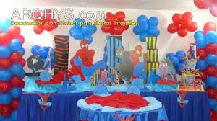
 | 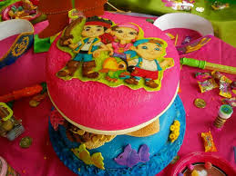
 | 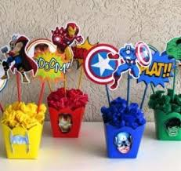

- Cualquier combo es para 15 invitados infantiles. En caso de ser más niños infantiles se cobra $ 100 por cada uno que se agrega.
- En el caso del servicio para de catering para adultos este debe ser provisto por la empresa o por los padres. En el caso de ser provisto lo los padres, las bebidas se deben adquirir en el local. En caso contrario la empresa cuenta con servicio de bar. El salón tiene capacidad para 20 adultos.
- La duración de cada fiesta es de 3 horas, por día se pueden pedir hasta dos turnos, uno a las 14.00 hs y otro a partir de las 18.00 hs.
- Para hacer una reserva se debe realizar un pago del 10% del combo seleccionado. En caso de cancelación no hay reembolso. El pago completo del servicio debe hacerse hasta 72 hs. hasta las 17.00 hs.antes del evento en caso de no hacerlo se produce la cancelación automática del servicio.
- Las reservas se pueden hacer hasta 30 días antes como máximo.
- El servicio de video y fotografía es opcional:
  - Servicio de foto:$ 1000
  - Servicio de Video: $ 1500
  - Servicio de Video y Foto: $ 2000
- Los pagos se pueden realizar en efectivo, tarjeta de crédito o débito.
- Al final del día la encargada de Administración debe entregar al dueño:
  - Listado de reservas.
  - Listado de servicios para el día siguiente.
  - Total de ingresos, por servicio y detallar los ítems por servicio.
  - Stock del bar.

El sistema deberá:
- Verificar el ingreso del responsable al sistema (permisos, considerar un administrador y un usuario común).
- Listado de clientes.
- Listado de reservas por clientes.
- Listado de espera de los clientes.
- Búsqueda de un servicio y listar los clientes de ese servicio por fecha o rango de fecha.
- Total de servicios realizados en un período de tiempo determinado, discriminado por tipo de servicio.
- Total recaudado en un período de tiempo determinado, discriminado por tipo de pago.
- Total recaudado por servicio en un período de tiempo determinado.
- Emisión de factura por servicio.
- Emisión de datos del servicio contratado.
- Emisión de reserva con las condiciones impresas.

Para la aprobación del sistema se deberá presentar:
- Cronograma de Actividades en Proyect o en otra aplicación similar. En PROYECT realizar el cronograma de tareas para realizar el sistema colocando como hito los días correspondientes a la tutoría en la que se evaluará el avance del trabajo. Indicar las responsabilidades de cada integrante del grupo según corresponda. Entrega en formato impreso el día martes 14 de agosto y subir al aula virtual.
- Lenguaje de Programación
- Validación de los datos de entrada
- Mensajes de respuestas del sistema al usuario.
- Diseño de la Base de Datos Normalizada (impresa).
- Sistema funcionando.
- Todas las consultas deben generarse mediante informe.
- En cada presentación previa se colocara una nota que se promedia con la nota final de presentación.

